

Řemeslo má zlaté dno
Kurzy konané v Klubech lidové tvořivosti:
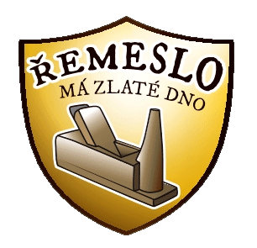Královské Poříčí - Statek Bernard
Statek Bernard, Šachetní 135, 357 41 Královské Poříčí
Chodov - Dům dětí a mládeže Bludiště
Husova 263, 357 35 Chodov

Kurzy proběhnou od října 2011 do dubna 2012 a jsou zcela zdarma.
Doba konání kurzů od 17:00 - 20:00

FIGURÁLNÍ KRESBA - Královské Poříčí - Datum konání: 6.10.2011

VÝROBA SVÍCÍ - Královské Poříčí - Datum konání: 13.10.2011; 9.2.2012
Chodov - Datum konání: 20.10.2011
Stříbrná - Datum konání: 12.10.2011
ZPRACOVÁNÍ PŘÍRODNÍCH MATERIÁLŮ A EKOLOGICKÁ VÝCHOVA -
Královské Poříčí - Datum konání: 20.10.2011; 27.10.2011, 23.2.2012
Chodov - Datum konání: 2.11.2011
VÝROBA KERAMIKY - Královské Poříčí - Datum konání:2.11.2011; 9.11.2011; 16.11.2011; 1.3.2012; 8.3.2012; 15.3.2012
Chodov - Datum konání: 27.10.2011
JEMNÉ KOVÁŘSTVÍ - Královské Poříčí - Datum konání: 23.11.2011; 22.3.2012

ZHOTOVOVÁNÍ STŘIHŮ, NÁVRHÁŘSTVÍ - Královské Poříčí - Datum konání: 30.11.2011; 29.3.2012
Stříbrná - Datum konání: 9.11.2011
ŠITÍ - Královské Poříčí - Datum konání: 8.12.2011; 5.4.2012
Chodov - Datum konání: 16.11.2011
Design řemeslných výrobků - Královské Poříčí - Datum konání: 2.2.2012

PALIČKOVÁNÍ - Královské Poříčí - Datum konání: 12.1.2012; 12.4.2012
Chodov - Datum konání: 23.11.2011
PATCHWORK, PRÁCE SE ŠUSTÍM - Královské Poříčí - Datum konání: 19.1.2012; 19.4.2012
Chodov - Datum konání: 30.11.2011
Práce s kovem - Královské Poříčí - Datum konání:: 16.2.2012

SUCHÁ VAZBA - Královské Poříčí - Datum konání: 3.3.2012
Chodov - Datum konání : 4.3.2012
TKANÍ NA STAVU - Královské Poříčí - Datum konání: 7.4.2012; 8.4.2012

Přihlášky: mas.sokolovsko@volny.cz, bernard.basková@seznam.cz telefonicky: 352 629 844; 352 676 368
ddm
